Утверждаю
___________________________
(начальник органа управления,
подразделения пожарной охраны)
"__" ______________ 20__

ПЛАН-КОНСПЕКТ

проведения занятий с группой ______________________________

Тема: «Поражающие факторы современных средств нападения. Защитные сооружения гражданской обороны и их оборудование».

Вид занятия: классно-групповое Отводимое время _________ (ч.)

Цель занятия: Приобретение и закрепление личным составом подразделения знаний о поражающих факторах современных средств нападения, а также защитных сооружениях гражданской обороны и их оборудования.

Литература, используемая при проведении занятия:
- Федеральный закон от 12 февраля 1998 г. № 28-ФЗ «О гражданской обороне»;
- Федеральный закон от 21 декабря 1994 года N 68-ФЗ «О защите населения и территорий от ЧС природного и техногенного характера»;
- Учебник Гражданская оборона 2014 г. / Под общ. ред. В.А. Пучкова.

Развернутый план занятия:

- Подготовительная часть занятия – 5 мин.

Проверка наличия всего личного состава, объявление темы и целей занятия.

- Основная часть занятия – 35 мин.
СОВРЕМЕННЫЕ СРЕДСТВА ПОРАЖЕНИЯ И ИХ ПОРАЖАЮЩИЕ ФАКТОРЫ
К современым средствам поражения относятся:
- оружие массового поражения (ОМП);
- обычные средства поражения.
К оружию массового поражения относятся:
- ядерное оружие;
- химическое оружие;
- бактериологическое оружие.
К обычным средствам поражения можно отнести:
- Высокоточное оружие;
- Бризантные и фугасные боеприпасы;
- Кассетные и шариковые боеприпасы;
- Авиационные осколочные боеприпасы;
- Боеприпасы объемного взрыва;
- Ручные осколочные гранаты;
- Гранатометы;
- Кумулятивные боеприпасы;
- Бетонобойные боеприпасы;
- Зажигательные средства;
- Белый фосфор.
Ядерное оружие и его поражающие факторы
Ядерное оружие – это оружие массового поражения взрывного действия, основанное на использовании огромного количества энергии, выделяющейся при цепных реакциях деления тяжелых ядер некоторых изотопов урана и плутония или при термоядерных реакциях синтеза легких ядер изотопов водорода (дейтерия и трития) в более тяжелые, например ядра изотопов гелия.
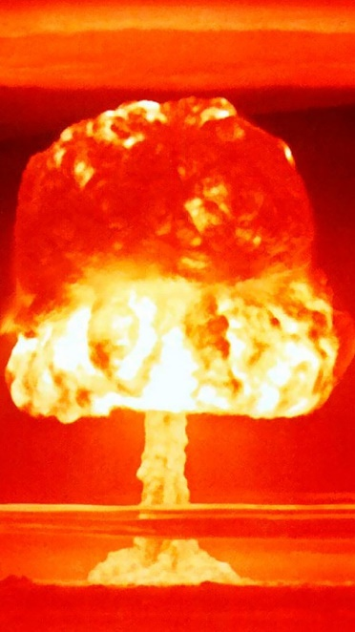
Различают ядерное, термоядерное и нейтронное оружие, «грязные боеприпасы».
Поражающими факторами ядерного оружия являются:
- воздушная ударная волна (50 % всей энергии),
- световое излучение (30 %),
- проникающая радиация (до 9 %),
- электромагнитный импульс(до 1 %),
- радиоактивное заражение местности (до 10 %).
Воздушная ударная волна – это область сильного сжатия воздуха, распространяющаяся во все стороны от центра взрыва со сверхзвуковой скоростью. Она состоит из области сжатия и области разрежения, что приводит к метательному и опрокидывающему действию. Основная характеристика поражающего действия ударной волны – максимальное избыточное давление воздуха (выше атмосферного), так как она определяет скачок давления, который происходит практически мгновенно при подходе волны к объекту.
Обладая большим запасом энергии, ударная волна способна наносить поражение людям, разрушать различные сооружения, боевую технику и другие объекты на значительных расстояниях от места взрыва. Защита от ударной волны представляет наибольшие трудности.
Световое излучение — это излучение электромагнитных волн в широком диапазоне длин – видимого участка спектра и невидимого (ультрафиолетового и инфракрасного). Оно распространяется практически мгновенно, а действует, пока не исчезнет огненный шар, т. е. от одной до десятков секунд. Основной характеристикой поражающего действия светового излучения является световой импульс.
Воздействуя на незащищенных людей и животных, световое излучение вызывает ожоги и обугливание кожных покровов.
Световое излучение вызывает воспламенение различных предметов и материалов, что приводит к образованию очагов пожара на значительном удалении от эпицентра ядерного взрыва. Наиболее часто воспламеняются оконные занавеси, строительный мусор, бумага, ветошь, горючие жидкости.
Проникающая радиация – представляет собой совместное гамма- и нейтронное излучение, которые распространяются в воздухе на расстояние до 2,5–3 км. Это излучение проникает сквозь различные преграды и оказывает вредное биологическое воздействие на живые организмы. Действие проникающей радиации ослабляется в два раза при прохождении через слой бетона толщиной в 10 см, земли – в 14 см, дерева – 25 см.
Характер поражающего воздействия радиоактивного излучения оценивается суммарной дозой радиации (в рентгенах), полученной организмом за все время облучения (внешнего и внутреннего).
В зависимости от полученной дозы радиации, различают 4 степени лучевой болезни:
- лучевая болезнь I степени возникает при суммарной дозе излучения 100–200 Р. Скрытый период продолжается две-три недели, после чего появляются недомогание, общая слабость, тошнота, головокружение и периодическое повышение температуры. Лучевая болезнь I степени излечима;
- лучевая болезнь II степени возникает при суммарной дозе излучения 200–400 Р. Скрытый период продолжается около недели. Признаки заболевания выражены более ярко. При активном лечении выздоровление возникает через 1,5–2 месяца;
- лучевая болезнь III степени возникает при суммарной дозе излучения 400–600 Р. Скрытый период продолжается несколько часов. Болезнь протекает интенсивно и тяжело. В случае благоприятного исхода выздоровление может наступить через 6–8 месяцев;
- лучевая болезнь IV степени возникает при суммарной дозе излучения свыше 600 Р, которая является наиболее опасной. Наблюдаются резкие головные боли, подавленное и угнетенное состояние. Через 1–4 часа после облучения может начаться тошнота, рвота, понос, повышенная температура. Скрытый период будет отсутствовать или проходить очень быстро. При дозах, превышающих 1000 Р, работоспособность населения утрачивается через несколько минут.
Радиоактивное заражение местности — это осадки радиоактивных веществ в районе взрыва и на пути движения радиоактивного облака, а также наведенная радиоактивность почвы, возникшая в результате воздействия нейтронного потока. Радиоактивное облако достигает несколько километров в радиусе и перемещается на высоте 10–20 км на большие расстояния – несколько сотен километров. Если действие ударной волны, светового излучения и проникающей радиации ограничено несколькими секундами, на расстояниях в несколько десятков километров, то радиоактивные вещества воздействуют в течение длительного времени до полного их распада. Радиоактивный распад не может быть прекращен или ускорен какими-либо средствами и способами. На степень заражения оказывают влияние метеорологические условия – ветер разносит радиоактивные вещества, а дождь смывает их.
Характеристикой радиоактивного заражения местности является уровень радиации Р/ч на определенное время после взрыва.
По степени опасности зараженную местность по следу облака принято делить на 4 зоны:
- зона А – умеренного заражения, уровень радиации от 8 до 80 Р/ч;
- зона Б – сильного заражения, уровень радиации от 80 до 240 Р/ч;
- зона В – опасного заражения, уровень радиации от 240 до 800 Р/ч;
- зона Г – чрезвычайно опасного заражения; уровень радиации от 800 и более Р/ч.
Степень радиоактивного заражения местности непостоянна и довольно быстро меняется. Так, уровень радиации, установившийся через 1 ч после взрыва, через 2 ч уменьшается почти вдвое, через 3 ч – в 4 раза, а через 7 ч – в 10 раз, через двое суток – в 100 раз, а через 2 недели – в 1000 раз. В зоне умеренного заражения в укрытии нужно оставаться несколько часов, в зоне сильного заражения – до трех суток и в зоне опасного заражения – не менее трех суток.
Радиоактивные вещества не имеют никаких внешних признаков, их можно обнаружить только при помощи специальных дозиметрических приборов. Находящиеся в районе радиоактивного заражения незащищенные люди и животные подвергаются:
- внешнему облучению от наведенной радиоактивности почвы и контактирующих веществ;
- внутреннему облучению – при попадании радиоактивных веществ внутрь организма с зараженным воздухом, пищей или водой, что гораздо опаснее, как не подлежащие удалению.
Электромагнитный импульс – это кратковременное мощное электромагнитное поле с длинами волн от 1 до 1000 м и более, возникающее при ядерном взрыве в атмосфере и более высоких слоях. Поражающее действие обусловлено возникновением напряжений и токов в проводниках различной протяженности, расположенных в воздухе, земле, на технике и других объектах.
На население электромагнитный импульс практически влияния не оказывает, а радиоэлектронные приборы, средства связи, вычислительную и компьютерную технику выводит из строя, линии электропередач сжигает. Это наиболее характерно для нейтронного боеприпаса.
Одновременное воздействие ударной волны, светового излучения и поникающей радиации в значительной мере обусловливает комбинированный характер поражающего действия взрыва ядерного боеприпаса на людей, технику и сооружения. При этом поражении населения травмы и контузии от воздействия ударной волны сочетаются с ожогами от светового излучения, лучевой болезнью от воздействия проникающей радиации и радиоактивного заражения. Некоторые виды техники, сооружений и имущества будут повреждаться ударной волной с одновременным возгоранием от светового излучения.
Поражение населения принято по степени тяжести делить на смертельные, крайне тяжелые, средней тяжести и легкие. Крайне тяжелые и тяжелые поражения представляют опасность для жизни и зачастую сопровождаются смертельным исходом. Поражения средней тяжести и легкие, как правило, опасности для жизни не представляют, но приводят к временной потере работоспособности населения. Выход из строя людей от воздействия ударной волны и светового излучения определяется легким, а от действия проникающей радиации – средними поражениями, требующими лечения в медицинских учреждениях.
Химическое оружие и его поражающие факторы
Химическое оружие – средства боевого применения, поражающие свойства которых основаны на токсическом воздействии отравляющих веществ на организм человека, которые в состоянии пара или тонкодисперсного аэрозоля заражают воздух и поражают живую силу через органы дыхания (ингаляционное поражение).
Отравляющие вещества (ОВ) в виде грубодисперсного аэрозоля или капель заражают местность, военную технику, обмундирование, средства защиты и водоемы. Они способны поражать людей как в момент оседания облака зараженного воздуха, так и после оседания частиц ОВ вследствие их испарения с зараженных поверхностей, а также при контакте населения с этими поверхностями, при употреблении зараженных продуктов питания и воды.
Виды и типы отравляющих веществ отражены
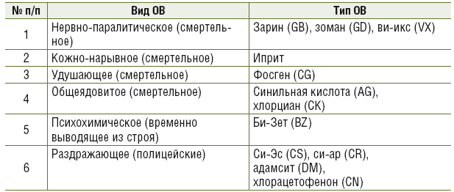
Классификация отравляющих веществ
(по физиологическому действию на организм)
Степень опасности заражения воздуха оценивается по концентрации ОВ (миллиграмм на литр воздуха) и по времени, в течение которого незащищенный человек может получить поражение. Табун, зарин, зоман, Ви-Икс характеризуются высокой токсичностью и быстрым поражающим действием. Они могут поразить незащищенных людей на удалении 15–20 км от места заражения, при концентрации даже 0,0001 мг/л и меньше.
Зарин — бесцветная и практически без запаха жидкость. Хорошо растворяется в воде и органических растворителях, очень токсичное ОВ с ярко выраженным миотическим эффектом (сужение зрачков глаз). Основное боевое состояние – пар и неоседающий аэрозоль. Быстродействующее отравляющее вещество. Зарину присуще кумулятивное действие (накопление в организме) при всех путях его попадания в организм. Проникает в организм через органы дыхания, кожу (в виде капель и паров), с пищей и водой. Признаки поражения проявляются быстро, без периода скрытого действия. Вызывает светобоязнь, затруднение дыхания, боль в груди, судороги и приводит к тяжелому поражению центральной нервной системы в течение 15 мин. Стойкость летом 10–15 часов, зимой – 1–3 суток. Глубина распространения 10–20 км и более.
Иприт — бесцветная маслянистая жидкость, затвердевает при минус 14 °C. Слабо растворяется в воде и достаточно хорошо в органических растворителях, горючем и смазочных материалах. Тяжелее воды. Легко впитывается в пищевые продукты, лакокрасочные покрытия, резиновые изделия и в пористые материалы, надолго заражая их. Стойкое отравляющее вещество замедленного действия, основное боевое состояние иприта – пары и капли. Обладает разносторонним поражающим действием. Поражает незащищенных людей через органы дыхания, кожные покровы и желудочно-кишечный тракт. Действует на кожу и глаза. Обладает периодом скрытного действия и кумулятивным эффектом. При большой концентрации вдыхание паров в течение 2–5 мин ведет к поражению легких и смерти, при средней – поражение глаз с потерей зрения, при небольшой – воспаление глаз. Признаки поражения кожи: покраснение через 2–6 ч после воздействия, образование пузырей через 2–3 суток. Заживление язв длится около 30 суток. Стойкость летом до 1 суток (в лесу – 3–5 и более), зимой – недели и месяцы. Глубина распространения паров до 3 км.
Ви-Икс — бесцветная, слаболетучая жидкость, без запаха, малорастворимая в воде, но хорошо – в органических растворителях. Быстродействующее отравляющее вещество. Очень эффективно действует в виде тонкодисперсного аэрозоля через органы дыхания, а через 3–5 мин – и через противогаз. В виде грубодисперсного аэрозоля и капель VX действует через кожные покровы и обмундирование. Обладает кумулятивным действием. Симптомы поражения аналогичны симптомам поражения ипритом, но при действии через кожные покровы они развиваются медленнее – до нескольких часов (период скрытого действия).
Синильная кислота — бесцветная летучая жидкость, растворяется в воде, замерзает при минус 14 °C, кипит при +26 °C. Слаболетучая жидкость, без запаха, малорастворимая в воде, но хорошо – в органических растворителях. Проникает в организм через органы дыхания. Вызывает поражение центральной нервной системы вследствие нарушения окислительных процессов в тканях организма. Быстродействующее отравляющее вещество. При большой концентрации – молниеносная форма поражения, при средней – смерть наступает через 2–5 мин, при небольшой концентрации вдыхание в течение 15 мин приводит к тяжелому поражению. Стойкость летом на открытой местности – 20 мин, в лощине (особенно ночью) – 3–5 ч. Глубина распространения паров летом: днем – 1–2 км, ночью – до 10 км.
Биологическое оружие и его поражающие факторы
Бактериологическое (биологическое) оружие – средство массового поражения людей, сельскохозяйственных животных и растений. Основу его поражающего действия составляют болезнетворные микробы (бактерии, вирусы, риккетсии и грибки) и вырабатываемые некоторыми из них токсины (яды). Для доставки бактериальных средств к цели могут быть применены авиационные бомбы, снаряды, ракеты, выливные авиационные приборы и, как показал опыт, даже почта.
Для поражения людей противник может использовать возбудителей различных инфекционных заболеваний: чумы, гриппа, туляремии, бруцеллеза, сибирской язвы, холеры, эпидемического сыпного тифа, натуральной оспы, ку-лихорадки и др.
Для поражения животных возможно поражение возбудителей ящура, чумы крупного рогатого скота, чумы свиней, сибирской язвы, оспы овец, сапа, бруцеллеза и других заболеваний.
Для поражения сельскохозяйственных растений – возбудителей ржавчины хлебных злаков, фитофтороза картофеля и других заболеваний, а также некоторые химические вещества, например гербициды и дефолианты.
К особенностям бактериологического оружия относятся: способность вызывать массовые заболевания людей и животных; большая продолжительность действия (споровые формы микробов сибирской язвы сохраняют поражающие свойства несколько лет); трудность обнаружения микробов и токсинов во внешней среде; продолжительный скрытый (инкубационный) период действия; способность болезнетворных микробов и токсинов вместе с воздухом проникать в негерметизированные укрытия и помещения, заражать в них людей и животных. Распознать микробы можно только в лаборатории при помощи приборов.
Незащищенные люди и животные могут получить поражение в результате: вдыхания зараженного воздуха; попадания микробов и токсинов на слизистые оболочки глаз, носа и рта и на поврежденную кожу; употребления в пищу зараженных продуктов питания и воды; укусов зараженными насекомыми и клещами.
Ряд заболеваний быстро передается от больных людей к здоровым и вызывает эпидемии. Бактериальные средства противник может применить в виде жидких и сухих рецептур, которыми снаряжают различные боеприпасы. Особенно опасен для людей и животных воздух, зараженный аэрозолями бактериальных средств, так как в этом случае могут быть использованы возбудители болезней, которыми обычно через воздух люди и животные не заражаются. На образование очага влияют метеорологические условия и рельеф местности.
Косвенные признаки бактериологического нападения: появление массовых заболеваний среди людей; массовые заболевания и падеж сельскохозяйственных и диких животных; скопление насекомых и грызунов, необычных для данной местности; наличие в местах разрывов боеприпасов капель жидкости или порошкообразных веществ на почве, растительности и предметах; образование при разрыве боеприпаса легкого дыма или тумана.
Характеристика биологического оружия
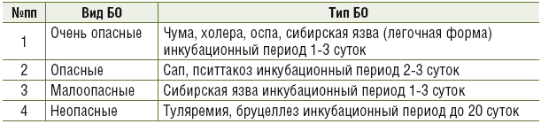
Характеристики самых опасных бактериальных средств
Чума — в естественных условиях передается воздушно-капельным путем от больных легочной формой, а также через укусы блох от больных грызунов. Скрытый период – 3 суток. Продолжительность потери боеспособности – 7—14 суток. Летальность заболевания без лечения —100 %. Способность передачи болезни в результате контакта очень высокая. Очень тяжелое заболевание.
Сибирская язва — в естественных условиях передается при контакте с больными животными, шерстью и шкурами; употреблении зараженного мяса; вдыхании инфицированной возбудителями пыли. Скрытый период – 2–3 суток. Продолжительность потери боеспособности – 7—14 суток. Летальность заболевания без лечения – до 100 %. Способность передачи болезни в результате контакта практически отсутствует. Очень тяжелое заболевание. Споры возбудителя язвы хранятся десятилетиями. Так, в феврале 2006 г. в Москве на рынке впервые за последние 50 лет обнаружена сибирская язва.
Сап — в естественных условиях передается при контакте с больными животными, шерстью и шкурами; употреблении зараженного мяса; вдыхании инфицированной возбудителями пыли. Скрытый период – 3 суток. Продолжительность потери боеспособности – 20–30 суток. Летальность заболевания без лечения – 90—100 %. Способность передачи болезни в результате контакта незначительная. Очень тяжелое заболевание.
Холера — в естественных условиях передается при употреблении зараженной воды, пищи, фруктов, предметов домашнего обихода. Скрытый период – 3 суток. Продолжительность потери боеспособности – 5—30 суток. Летальность заболевания без лечения – 10–80 %.
Способность передачи болезни в результате контакта очень высокая. Очень тяжелое заболевание желудочно-кишечного тракта.
Ботулизм — в естественных условиях передается при употреблении содержащих токсин, один из наиболее токсичных продуктов жизнедеятельности микробов, пищевых продуктов (особенно неправильно консервированных грибов и просроченных консервированных продуктов). Скрытый период – 0,5–1,5 суток. Продолжительность потери боеспособности – 40—180 суток. Летальность заболевания без лечения – 60–70 %. Способность передачи болезни в результате контакта отсутствует.
Сыпной тиф — в естественных условиях передается через укусы вшей-переносчиков (от больных людей). Скрытый период – 10–14 суток. Продолжительность потери боеспособности – 60–90 суток. Летальность заболевания без лечения – 40 %. Способность передачи болезни в результате контакта высокая при наличии вшивости. Острое, очень тяжелое инфекционное заболевание.
Пятнистая лихорадка Скалистых гор — в естественных условиях передается через укусы вшей-переносчиков (от больных грызунов). Скрытый период – 4–8 суток. Продолжительность потери боеспособности – 90—180 суток. Летальность заболевания без лечения – 10–90 %. Способность передачи болезни в результате контакта отсутствует. Одно из самых тяжелых инфекционных заболеваний.
Для предотвращения распространения инфекционных болезней областей, руководителями районов, городов и предприятий применяется карантин и обсервация. В зонах карантина и обсервации с самого начала их проведения организуются дезинфекция, дезинсекция и дератизация.

Обычные средства поражения
Термины «обычные средства поражения», «обычное оружие» вошли в употребление после появления ядерного оружия. В настоящее время некоторые образцы обычного оружия, основанные на новейших достижениях науки и техники, по своей эффективности вплотную приблизились к оружию массового поражения.
Термин «обычные» для этих средств может быть лишь условным. Такое оружие принято называть обычным высокоточным оружием. Оно основано на использовании энергии взрывчатых веществ и зажигательных смесей (артиллерийские, ракетные и авиационные боеприпасы, фугасы, мины и другие средства) и современных средств доставки к цели.
Характер поражающего действия обычного оружия зависит от конструкции боеприпаса. Оно может проявляться в форме бризантного, фугасного, кумулятивного или ударного действия.
Принцип ударного действия взрывчатых веществ заключается в том, что при выстреле химическая энергия пороха превращается в тепловую, а затем в кинетическую энергию снаряда (пули). При встрече с преградой совершается работа по ее разрушению.
В ряду обычных средств поражения особое место занимает оружие, обладающее высокой точностью попадания в цель. Примером его могут служить крылатые ракеты. Они оснащаются сложной комбинированной системой управления, наводящей ракету на цель по заблаговременно составленным картам полета. Полет подготавливают на основе информации, заложенной в память бортовой ЭВМ, с разведывательных искусственных спутников земли. При исполнении задания эти данные сопоставляются с рельефом местности и автоматически корректируются. Система управления обеспечивает крылатой ракете полет на малых высотах, что затрудняет ее обнаружение и увеличивает вероятность поражения цели.
Высокоточное оружие
К высокоточному оружию относят: крылатые ракеты, управляемые баллистические ракеты, авиационные бомбы и кассеты, артиллерийские снаряды, торпеды, разведывательно-ударные, зенитные и противотанковые ракетные комплексы.
Наиболее распространенными боеприпасами, относящимися к обычным средствам поражения, являются различного вида авиабомбы – осколочные, фугасные, шариковые, а также боеприпасы объемного взрыва.
Бризантные и фугасные боеприпасы
Бризантные боеприпасы способны вызывать дробление, измельчение или пробивание среды, в которой происходит врыв. В них применяются ВВ, обладающие высокой скоростью детонации (распространения взрыва) и выделяющие при взрыве большое количество энергии. В настоящее время в качестве бризантных ВВ чаще всего используются тротил, гексоген и их смеси.
Характерной особенностью фугасных боеприпасов является способность проникать в грунт (среду) и при взрыве выбрасывать его с образованием воронки. Фугасное действие обусловлено расширением газообразных продуктов взрыва и прохождением ударной волны в среде.
Взрывы без выброса грунта называются камуфлетными. Они могут происходить в случае большого заглубления боеприпаса.
Разрушающее действие ВВ не ограничивается местом образования воронки. Как правило, поражаются и более удаленные объекты.
Кассетные и шариковые боеприпасы
Значительное место среди осколочно-фугасных боеприпасов занимают шариковые и кассетные бомбы, применяемые авиацией.
Кассеты – устройства, снаряжаемые мелкими бомбами, предназначены, как правило, для поражения площадных объектов. Количество бомб в кассете может быть различным – от нескольких штук до сотен и тысяч.
Авиационная кассета (контейнер) при подлете к земле от действия вышибного заряда разрушается, а разлетающиеся шариковые бомбы взрываются на большой площади.
Особенно большие возможности – у кассетных боеприпасов для систем залпового огня. С их помощью можно в короткие сроки создавать минные поля и тем самым затруднять действия войск противника, сковывать их маневр. Кассеты с кумулятивными боеприпасами малого калибра предназначены для поражения бронеобъектов. Эффективность таких боеприпасов для систем залпового огня в пять и более раз выше, чем обычных осколочно-фугасных снарядов.
Шариковые (кассетные) противопехотные бомбы могут быть размером от теннисного до футбольного мяча и содержать до 200 металлических или пластмассовых шариков диаметром 5–6 мм. Радиус поражения у такой бомбы в зависимости от калибра составляет 1,5—15 м.
Часто эти бомбы называют кассетными, потому, что с самолетов их сбрасывают в упаковках (кассетах), содержащих 96—640 бомб. От действия вышибного заряда такая кассета над землей разрушается, а разлетающиеся шариковые бомбы взрываются на площади до 250 тысяч квадратных метров. Оснащают их различными взрывателями, инерционными, нажимного, натяжного или замедленного действия.
Таким же способом можно применять кассеты в противопехотных минах. От удара о землю из них выбрасываются проволочки-усики. При прикосновении к ним мина взлетает на высоту человеческого роста и взрывается в воздухе. Такие боеприпасы на открытой местности наносят множество ранений (эффект града) живой силе на больших площадях.
Авиационные осколочные боеприпасы
Осколочные авиабомбы применяются для поражения людей и животных. При взрыве бомбы образуется большое количество осколков, которые разлетаются в разные стороны на расстояние до 300 м от места взрыва. Кирпичные и деревянные стены осколки не пробивают. Осколочные боеприпасы предназначены главным образом для поражения людей.
Особенность таких боеприпасов – огромное количество (до нескольких тысяч) элементов (шариков, иголок, стрелок и прочее) массой от 1 до нескольких граммов.
Боеприпасы объемного взрыва
Боеприпасы объемного взрыва иногда называют “вакуумными бомбами”. В качестве боевого заряда в них используется жидкое углеводородное топливо: окись этилена или пропилена, метан.
Боеприпасы объемною взрыва представляют собой небольшой контейнер, который сбрасывается с самолета на парашюте. На заданной высоте контейнер раскрывается, выпуская содержащуюся внутри смесь. Происходит образование газового облака, которое подрывается специальным взрывателем и мгновенно воспламеняется. Возникает распространяющаяся со сверхзвуковой скоростью ударная волна. Ее мощность в 4–6 раз превышает энергию взрыва обычного взрывчатого вещества. Кроме того, при таком взрыве температура достигает 2500–3000 °C. На месте взрыва образуется безжизненное пространство размером с футбольное поле. По своей разрушительной способности такой боеприпас может быть сравним с тактическим ядерным боеприпасом.
Поскольку топливно-воздушная смесь боеприпасов объемного взрыва легко растекается и способна проникать в негерметичные помещения, а также формироваться в складках местности, простейшие защитные сооружения от них спасти не могут.
Возникающая в результате взрыва ударная волна вызывает у людей такие поражения, как контузия головного мозга, множественные внутренние кровотечения вследствие разрыва соединительных тканей внутренних органов (печени, селезенки), разрыв барабанных перепонок уха.
Ручные осколочные гранаты
Широкое применение в Вооруженных Силах России получили ручные осколочные гранаты. Они активно применяются как в обороне, так и в наступлении для уничтожения живой силы противника.
Гранатометы
В настоящее время каждое мотострелковое подразделение имеет на вооружении ручные гранатометы. Дальность выстрела гранатомета, в зависимости от модели, 200–500 метров. При наличии выстрелов к гранатомету, гранатометчик может вести бой одновременно как с бронетехникой, так и с живой силой.
Кумулятивные боеприпасы
Кумулятивные боеприпасы предназначены для поражения бронированных целей.
Принцип их действия основан на прожигании преграды мощной струей газов высокой плотности с температурой 6000–7000 °C. Сфокусированные продукты детонации способны прожигать отверстия в броневых перекрытиях толщиной в несколько десятков сантиметров и вызывать пожары.
Бетонобойные боеприпасы
Бетонобойные боеприпасы предназначены для разрушения взлетно-посадочных полос аэродромов и других объектов, имеющих бетонное покрытие.
Бетонобойная бомба «Дюрандаль» массой 195 кг и длиной 2,7 м имеет массу боевой части (боеголовки) 100 кг. Она способна пробивать бетонное перекрытие толщиной 70 см. Пробив бетон, бомба взрывается (иногда с замедлением), образуя воронку глубиной 2 м и диаметром 5 м.
Зажигательные средства
Современные зажигательные вещества делятся на три основные группы:
- огнесмеси на основе нефтепродуктов (напалмы);
- металлизированные зажигательные смеси;
- термит и термитные составы.
Кроме того, к ним относят обычный и пластифицированный фосфор, щелочные металлы, а также самовоспламеняющуюся на воздухе смесь на основе триэтиленалюминия. Наибольшее распространение получили напалмы.
Напалмы не содержат окислителя и горят, соединяясь с кислородом воздуха. Они представляют собой желеобразные, вязкие вещества, хорошо прилипают к различным поверхностям и обладают высокой температурой горения.
При воздействии на личный состав зажигательные вещества вызывают, как и световое излучение ядерного взрыва, термические ожоги. Однако поражение напалмом имеет ряд особенностей.
Во-первых, он прилипает к коже человека. Это обуславливает длительное воздействие высокой температуры и глубокое поражение не только кожи, но и близлежащих органов, мышц, костей. На месте ожога в первые часы, как правило, возникает тяжелый плотный струп, вокруг которого развивается резкий отек тканей. Отторжение струпа происходит очень медленно и заканчивается лишь к началу второго месяца, а на полное заживление даже небольшой раны уходит два-три месяца.
Во-вторых, в результате чрезвычайно сильного болевого раздражения часто уже в первые 30–60 сек. развивается резкое возбуждение (эректильная фаза шока), которое затем переходит в своеобразное оцепенение (фазу тяжелого торпидного шока).
Третьей особенностью воздействия напалма является то, что одновременно возникают ожоги верхних дыхательных путей, поражение легких и общее отравление организма.
Раскаленный воздух опасен для людей на расстоянии до 100 м и с подветренной стороны от места горения больших масс напалма. С наветренной стороны тепловое излучение ощущается в 40–50 м. Температура воздуха вблизи пламени может достигать 5000 °C, а между очагами горения – около 1000 °C. Опасность поражения здесь сохраняется в течение 10 мин. В некоторых случаях возможно отравление людей из-за резкого снижения содержания кислорода в воздухе (на 1 кг напалма расходуется 3–5 кг кислорода, т. е. столько, сколько его содержится в 11,7 м3 воздуха) и образования при горении напалма поражающих концентраций окиси углерода.
Тяжелые поражения напалмом чаще всего заканчиваются смертельным исходом (до 35 % в очагах его применения и более 20 % – в медицинских учреждениях).
Характер воздействия напалма на бронетанковую технику зависит от того, двигаются машины или стоят на месте, а также открыты или закрыты люки в момент удара.
Белый фосфор – полупрозрачное, ядовитое твердое вещество, похожее на воск. Он способен самовоспламеняться, соединяясь с кислородом воздуха. Температура горения достигает 900—1200 °C. Используется в основном как воспламенитель напалма и дымообразующее средство. Вызывает ожоги и отравления.
ЗАЩИТНЫЕ СООРУЖЕНИЯ ГРАЖДАНСКОЙ ОБОРОНЫ И ИХ ОБОРУДОВАНИЕ
Наиболее надежным способом инженерной защиты населения является укрытие его в защитных сооружениях.

Общие сведения о защитных сооружениях
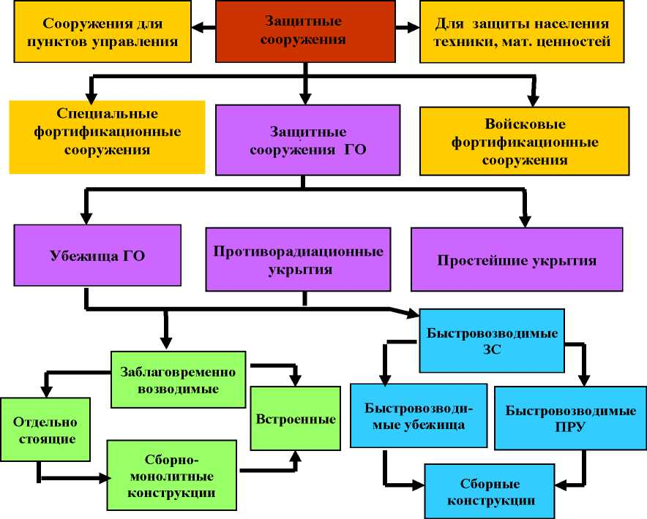
Убежища должны обеспечивать защиту укрываемых от воздействия поражающих факторов ядерного оружия и обычных средств поражения (без учета прямого попадания), бактериальных (биологических) средств (БС), отравляющих веществ (ОВ), аварийно химически опасных веществ (АХОВ), радиоактивных продуктов при разрушении ядерных энергоустановок, высоких температур и продуктов горения при массовых пожарах.
Все убежища должны обеспечивать защиту укрываемых от воздействия избыточного давления во фронте воздушной ударной волны не менее дРф=100 кПа (1 кгс/см2) и иметь степень ослабления проникающей радиации ограждающими конструкциями (Косл) не менее 1000.
Системы жизнеобеспечения убежищ должны обеспечивать непрерывное пребывание в них расчетного количества укрываемых в течение двух суток (за исключением убежищ, размещенных в районах расположения атомных станций).
Воздухоснабжение убежищ, как правило, должно осуществляться по двум режимам: чистой вентиляции (1-й режим) и фильтровентиляции (2-й режим).
В убежищах, расположенных в зонах возможного химического заражения, в районах расположения атомных станций, предусматривается режим полной изоляции с регенерацией внутреннего воздуха (3-й режим).
Размещать защитное сооружение следует таким образом, чтобы они находились на расстоянии от зданий и сооружений, в которых находится население, подлежащее укрытию, не превышающем радиуса сбора (Rc6) укрываемых, установленного для указанных зданий и сооружений (400-500м.). ЗС следует максимально приближать к местам нахождения людей и максимально удалять от ёмкостей с АХОВ, радиоактивными, пожаро- и взрывоопасными веществами и другими опасными объектами. При размещении ЗС надо отдавать предпочтение сооружениям встроенного типа, подземным пространствам городских округов и горным выработкам. Отдельностоящие защитные сооружения необходимо строить в исключительных случаях - при соответствующем технико-экономическом обосновании (ТЭО). Проектировать их следует только как сооружения двойного назначения.
Защитные сооружения ГО должны строиться в местах наибольшего сосредоточения людей. Их следует размещать на территории объектов, в жилых районах населённых пунктов согласно схеме размещения ЗС. Такие схемы разрабатываются в составе генеральных планов населённых пунктов и предприятий, в технических проектах застройки микрорайонов и кварталов.
ЗС следует размещать:
- встроенные - под зданиями наименьшей этажности из строящихся на данной площадке;
- отдельностоящие - на расстоянии от зданий и сооружений, равном их высоте.
Во встроенных убежищах прокладка трубопроводов водоснабжения и канализации, связанных с системами здания, кабелей электроснабжения и связи допускается при условии установки отключающих устройств. Прокладка транзитных инженерных коммуникаций сжатого воздуха, газо- и паропроводов, трубопроводов с перегретой водой через убежища не допускается.
Не допускается также размещение убежищ вблизи ёмкостей и технологических установок со взрывоопасными продуктами, трубопроводов, по которым перекачиваются опасные продукты (особенно огнеопасные и вредные). Убежища должны быть удалены не менее чем на 15 м от линий водоснабжения и канализации диаметром более 250 мм и защищены от возможного затопления.
В сложных гидрогеологических условиях необходимо предусматривать надёжную гидроизоляцию, установку водосборников внутри сооружения или возвышать убежище над уровнем земли. В этом случае выступающие стены и покрытия обваловываются грунтом.
В мирное время встроенные и отдельно стоящие убежища должны использоваться для нужд экономики и в интересах обслуживания населения.
Заглублённые убежища (уровень пола) должны размещаться не менее 1,5 м от планировочной отметки земли. Обязательным является устройство гидроизоляции.. Для убежищ, расположенных в водонасыщенных грунтах с коэффициентом фильтрации (Кф ) до 3 м/сут., допускается устройство дренажа с окрасочной гидроизоляцией наружных поверхностей. Полы помещений убежищ, располагаемых в водонасыщенных грунтах, должны иметь уклон 1 -2 % в сторону лотков, а последние - 2-3 % в сторону водосборников. Коллекторы - 2-3 % в сторону стока.
При проектировании встроенных убежищ следует предусматривать подсыпку грунта по покрытию слоем до 1 м при необходимости прокладки в ней инженерных коммуникаций. Для отдельно стоящих - поверх покрытия подсыпку грунта слоем не менее 0,5 м и не более 1 м, отношением высоты откоса к его заложению не более 1,2 м и выносом бровки откоса не менее чем на 1 м, а для возвышающихся убежищ - на 3 метра.
Противорадиационные укрытия в зонах возможных слабых разрушений и за их пределами размещают в помещениях подвальных и цокольных этажей зданий (сооружений) и в подпольях. Количество (фонд) ПРУ должно увеличиваться за счёт приспособления под них подвалов и цокольных этажей в уже существующих и вновь строящихся зданиях и сооружениях; горных выработок, пещер, подполий и других заглублённых помещений; подземных гаражей для легковых автомобилей, принадлежащих гражданам.
За пределами зон возможных разрушений допускается приспосабливать под ПРУ с Косл = 50-100 изолированные помещения на первом этаже наземных каменных зданий с учётом минимальных затрат сил и средств на их дооборудование.
Помещения под ПРУ должны располагаться вблизи мест пребывания большинства укрываемых. Допускается оборудовать их в подвальных помещениях ранее возведённых зданий и сооружений, пол которых расположен ниже уровня грунтовых вод и при наличии надёжной гидроизоляции.
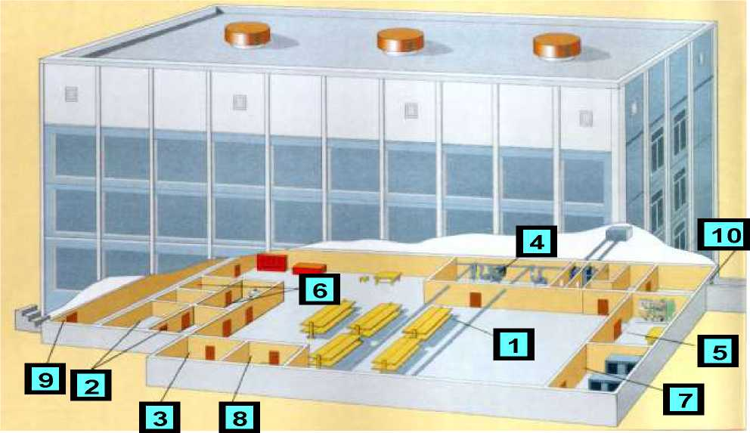 Рис. Убежище ГО
Основные помещения:
- Помещения для укрываемых;
- Пункт управления (2 м2 на 1 чел.);
- Медицинский пункт (9 м на 1 чел.);
Вспомогательные помещения:
- Фильтровентиляционное помещение
- Дизельная электростанция
- Санитарный узел
- Помещения для ГСМ и электрощитовая
- Помещение для продуктов
- Вход с тамбуром
- Аварийный выход с тамбуром.
Основные защитные показатели убежищ:
- защита от избыточного давления - Рф =100 кПа (кгс/см2);
- коэффициент защиты от проникающей радиации К =1000;
- радиус сбора укрываемых 400 - 500 м
- обеспечивать работу в I режиме- 48 ч., II режиме - 12 ч., III режиме - 6 ч.
Электроснабжение убежищ средней и большей вместимости осуществляется за счет защищенных дизельных электростанций В убежищах малой вместимости (до 600 чел.) ДЭС не предусматривается.
В убежищах, где отсутствуют защищенные дизельные электростанции после воздействия взрыва вентиляция помещений осуществляется с помощью электроручных вентиляторов, а освещение - от переносных электрических фонарей, аккумуляторных светильников и т.п.
Быстровозводимые убежища
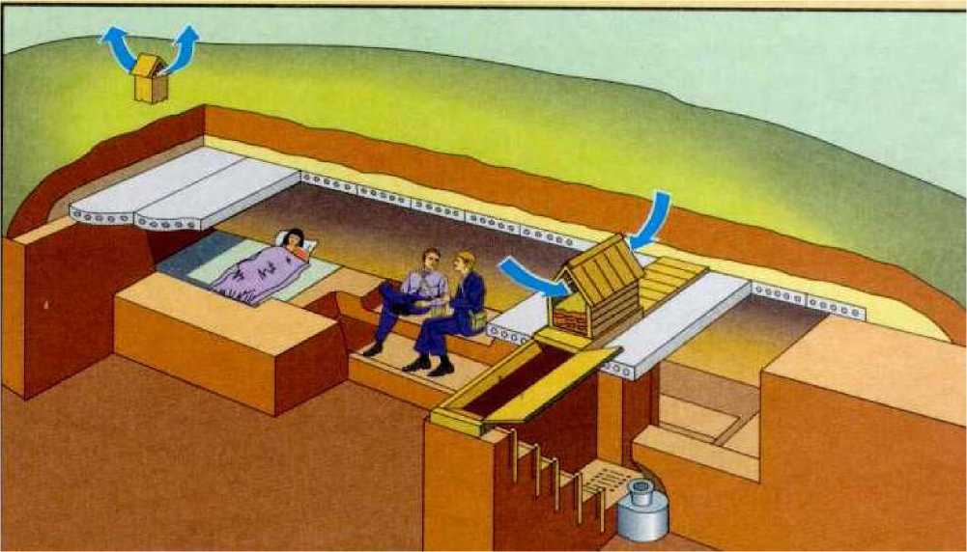Рис. Быстровозводимые убежища
Быстровозводимые убежища (БВУ) строятся в городах и на объектах, когда нет достаточного количества заблаговременно построенных убежищ. Возводятся такие сооружения в короткие сроки (в течение нескольких суток) из железобетонных сборных конструкций, а иногда и из лесоматериалов. Вместимость их, как правило, небольшая - от 30 до 200 человек.
БВУ, как и заблаговременно построенные убежища, должны состоять из помещений для укрываемых, мест для расположения фильтровентиляционного оборудования, санитарного узла, располагать аварийным запасом воды. В убежищах малой вместимости санитарный узел и емкости для отбросов размещаются в тамбуре, а баки с водой - в помещении для укрываемых.
Внутреннее оборудование БВУ включает средства воздухоподачи, песчаные и шлаковые фильтры, матерчатые фильтры, воздухозаборные и вытяжные отверстия (короба), приборы освещения, нары и скамьи.

Противорадиационные укрытия
В отличие от убежищ противорадиационные укрытия не предназначаются для обеспечения защиты от химических и бактериологических средств поражения. В них не требуется применения средств герметизации. В ПРУ в зоне слабых разрушений предусматривается только режим чистой вентиляции, а в городах отнесенных к группе по гражданской обороне режим фильтровентиляции. Защита от ударной волны не требует применения особо прочных конструкций. Затекающая ударная волна в зоне слабых разрушений не представляется опасной для людей, находящихся в подвальных и цокольных укрытиях. Перечисленные особенности ПРУ не всегда учитываются при подборе помещений.
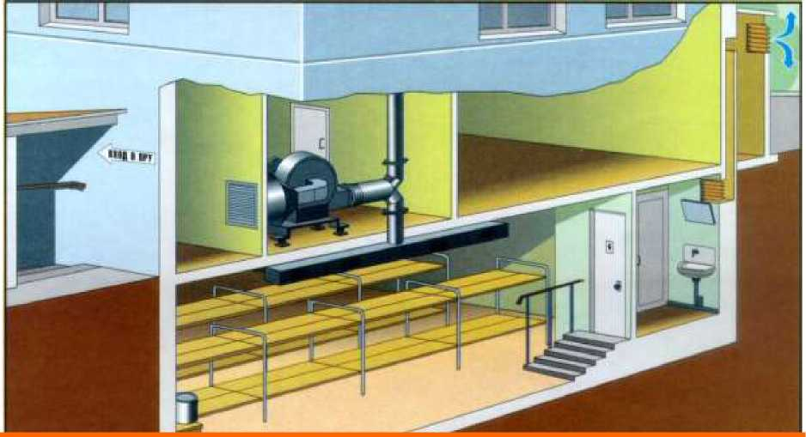Рис. Противорадиационное укрытие
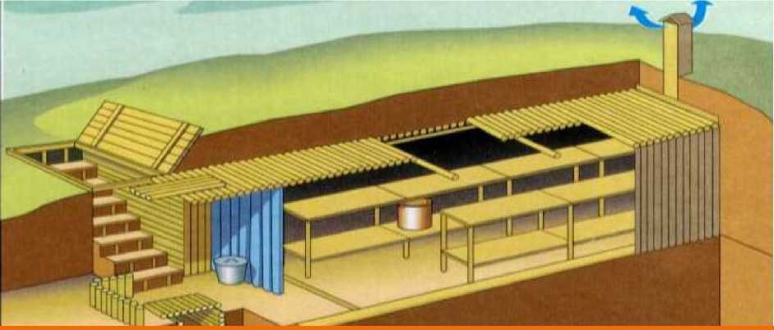Рис. Отдельно стоящее противорадиационное укрытие из лесоматериалов
В ПРУ не должны устанавливаться тамбуры с защитно - герметическими и герметическими дверями, не предусматриваются противовзрывные устройства, расширительные камеры.
Защиту от указанных средств поражения может обеспечить при соответствующих доработках любое существующее подвальное или цокольное помещение, а вне зоны воздействия ударной волны и помещения первых этажей многоэтажных зданий.
Исходя из этих условий принят следующий принцип подбора помещений под ПРУ.

Под ПРУ - должно подбираться помещения существующих или вновь строящихся зданий с соблюдением следующих основных требований:
- отметка пола укрытия должна быть выше грунтовых вод (с учетом их сезонного стояния) не менее чем на 0,2 м;
- высота от пола до потолка не менее 200 см;
- не должно затапливаться ливневыми дождями;
- для отвода воды из укрытия предусмотрены водоотводные каналы;
- все деревянные изделия повергаются поверхностной огнезащитной обработке.
В соответствии с требованиями строительных норм ПРУ подлежат строительству в зоне воздействия ударной волны ядерного взрыва (зона слабых разрушений) и за пределами воздействия ударной волны.
В зоне воздействия ударной волны, ограждающие конструкции помещений, приспосабливаемых под укрытия, должны задержать нагрузку от ударной волны. Стены подвальных и цокольных этажей, как правило, выдергивают указанную нагрузку, и усиления не требуют.
Надземные части зданий и сооружений в указанной зоне будут иметь разрушения и без значительного повышения несущей способности стен и перекрытий использоваться под укрытия не могут, Поэтому в зоне слабых разрушений для ПРУ должны использовать только помещения подвальных и цокольных этажей зданий.
Вне зоны воздействия ударной волны для ПРУ в первую очередь также должны использоваться подвальные и цокольные этажи и только при их отсутствии, в зонах возможных подтоплений и в местах о высоким уровнем грунтовых вод, допускается приспособление под укрытия изолированных помещений на первом этаже надземных зданий при соответствующем повышении защитных свойств ограждающих конструкций от действия ионизирующих излучений.

По степени защиты ПРУ делят на группы
№ п/п | ПРУ | От избыточного давления в фронте ударной волны (ДРф) | От воздействия ионизирующего излучения Кзащ. (Косл.) | Автономность,  сутки
1. | П-I | 0,2 кг/см (20 Кпа) | 200 | до 2-х
2. | П-II
3. | П-III | 0,2 кг/см (20 Кпа) | 50 - 100 | до 2-х
4. | П-IV

При подготовке инженерно-технического оборудования ПРУ прежде всего следует использовать существующие в здании вентиляцию, отопление, водопровод, канализацию и электрооборудование. При большой вместимости ПРУ, существующая система вентиляции, как правило, не удовлетворяет требованиям норм. Приходится производить дооборудование - увеличивать мощность вентиляторов, совершенствовать систему воздуховодов, устанавливать противопыльные фильтры, устраивать противорадиационные экраны. Получается большой объем работ по дооборудованию, который выполнить в отведенное время не представится возможным. Поэтому в СНиП указано, что устройство помещения фильтровентиляционной и установка в нем оборудования должны производиться заблаговременно.

- Заключительная часть – 5 мин.

Ответить на возникшие у личного состава вопросы по изученной теме. Проведение краткого опроса. Объявление оценок с дальнейшим проставлением их в учебный журнал. Задание на самоподготовку.

Пособия и оборудование, используемые на занятии:
__________________________________________________________________
__________________________________________________________________
__________________________________________________________________

__________________________________ _________________________
(должность, звание, Ф.И.О. лица, (подпись)
составившего план-конспект)

"__" __________ 20__ г.

